Навигатор за продажбени умения – инструкция за администратора
За кого е този документ: за администраторите от звеното „Обучение и развитие“ на Easy Credit (роля admin) и за техническия екип (роля it). Показва как се управляват потребителите, разговорите, отчетите, документите в „База знания“ и срокът на съхранение.
Работите с лични данни на колегите си. Отваряйте чужди разговори и анализи само когато е нужно за обучението.
Състояние: чернова от 30.10.2026.

Съдържание
1. Достъп и роли 3
2. Потребители 5
2.1. Страница на потребителя 6
2.2. Деактивиране 7
2.3. Изтегляне на резултатите 7
2.4. Окончателно изтриване на потребител 7
3. Роли и администратори 8
4. Разговори 9
4.1. Симулации, Анализи и Дашборд 12
5. Репорти (Excel доклад) 14
6. Разходи 17
7. Ботове, обучение и конфигурация (само за it) 18
7.1. Ботове 18
7.2. Обучение (tree.ts) 19
7.3. Конфигурация 20
8. База знания 21
8.1. Как да подготвите документ 22
8.2. Забранени материали 22
8.3. Качване 22
8.4. Списък, версии, изтриване 23
8.5. Как Роби ги ползва 25
9. Одит лог (само за it) 25
10. Изчистване на тестови данни 26
11. Срок на съхранение 26
12. Добри практики при работа с чужди данни 27
13. Към кого да се обърнете 27

1. Достъп и роли
Админ панелът се отваря от иконата с човече горе вдясно → Админ панел. От панела се връщате с Към навигатора.
Менюто вляво (етикетите са както в системата):
Меню | admin | it
Дашборд | да | да
Разговори | да | да
Симулации | да | да
Потребители | да | да
Разходи | да | да
Анализи | да | да
Репорти | да | да
База знания | да | да
Администратори | да | да
Ботове | не | да
Обучение (tree.ts) | не | да
Конфигурация | не | да
Одит лог | не | да

Страниците, които са само за it, са отбелязани в менюто с „ИТ“. Администраторът не ги вижда.
В списъците ролите се показват като user, admin и it.
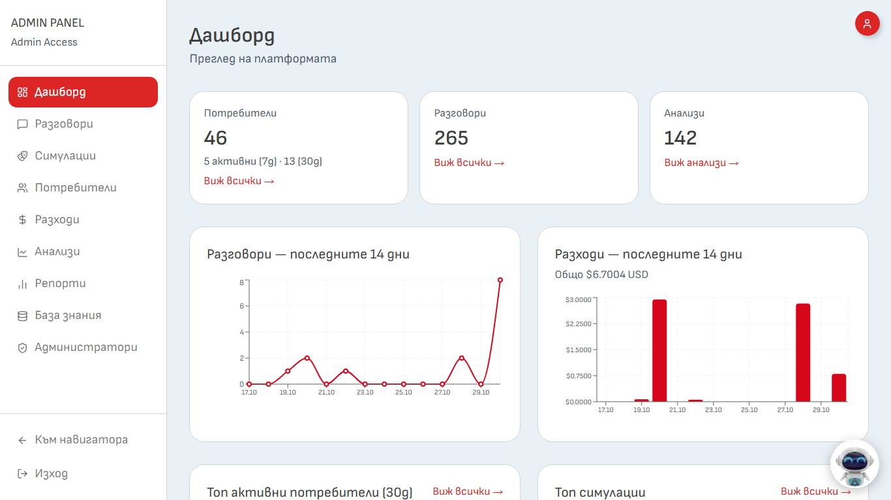
Снимка 20: Админ панел – „Дашборд“ с менюто вляво
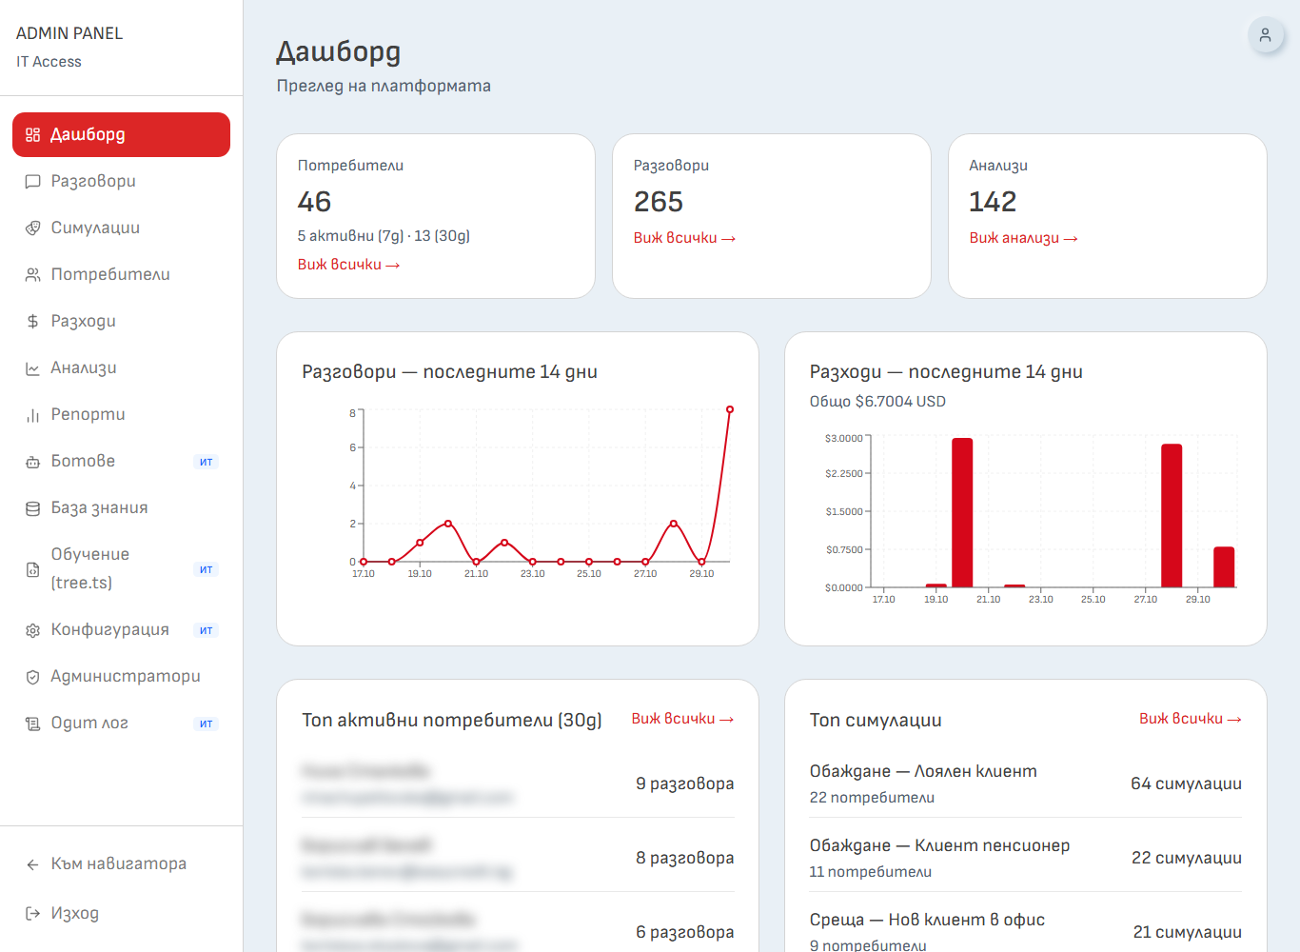
Снимка 47: Админ панел с роля „ИТ“ – менюто с елементите, отбелязани с „ИТ“
Дашборд показва броя потребители, разговори и анализи, графики за последните 14 дни, „Топ активни потребители (30д)“ и „Топ симулации“.

2. Потребители
Отворете Потребители. Списъкът показва: потребител (име и имейл), роля, брой разговори, последна активност и дата на регистрация. С клик върху заглавие на колона подреждате списъка. Деактивираните са с етикет „Деактивиран“. Отворете потребител с Детайли →.
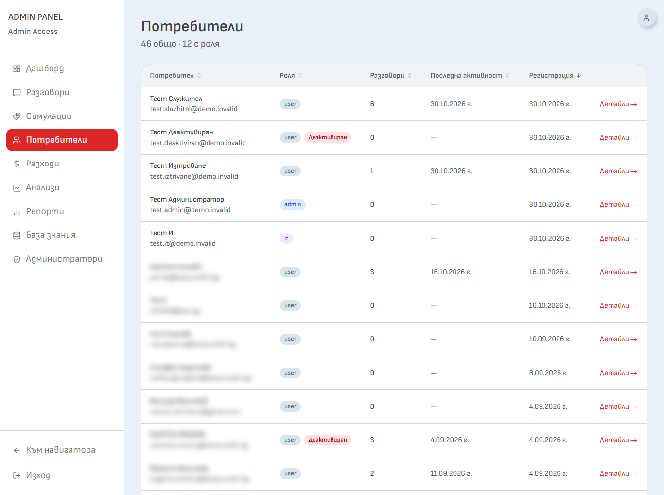
Снимка 21: „Потребители“ – списък В системата няма бутон за създаване на потребител. Всеки потребител си прави акаунт сам (страница „Регистрация“). Администраторът след това може да му даде роля (вж. раздел 3).

2.1. Страница на потребителя
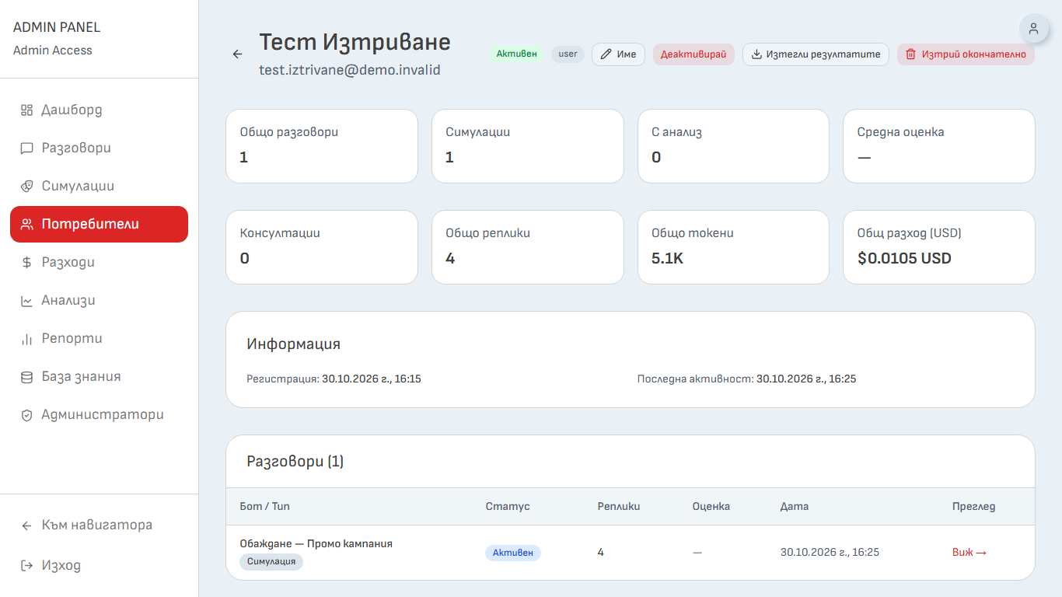
Снимка 22: Страница на потребител – бутони горе и списък с разговори
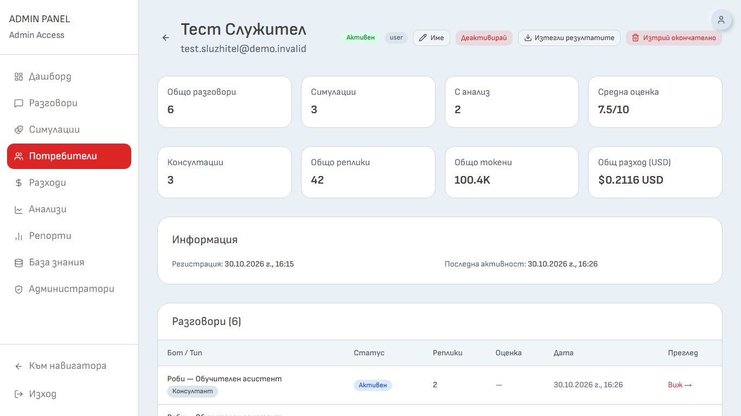
Снимка 40: Страница на потребител „Тест Служител“ – показатели и таблица „Разговори“ Горе вдясно има бутони:
Бутон | Какво прави
Име | Отваря „Редакция на име“. Поправя показваното име. Имейлът не се променя. Записва се с Запази
Деактивирай / Активирай | Потребителят не може да влиза, докато не бъде активиран. Данните му се запазват. Не се показва за вашия акаунт
Изтегли резултатите | Изтегля Excel с резултатите на потребителя (вж. 2.3)
Изтрий окончателно | Изтрива акаунта и всичките му разговори (вж. 2.4). Не се показва за вашия акаунт. admin не го вижда за потребител с роля it

Под бутоните има показатели (Общо разговори, Симулации, С анализ, Средна оценка, Консултации, Общо реплики, Общо токени, Общ разход в USD), регистрация и последна активност. Таблицата „Разговори“ показва за всеки: бот и тип, статус („Завършен“, „Активен“, „Изоставен“), брой реплики, оценка и дата. С Виж → отваряте стенограмата и анализа.

2.2. Деактивиране
Използвайте го, когато искате само да спрете достъпа (например докато човек отсъства). Потребителят вижда „Този акаунт е деактивиран. Свържете се с администратор.“ Данните му остават и се изтриват по общия 12-месечен срок. Може да се активира отново.

2.3. Изтегляне на резултатите
Бутонът Изтегли резултатите създава файл Navigator_rezultati_<име>_<дата>.xlsx с четири листа:
Лист | Какво съдържа
Обобщение | Един ред на симулация с оценките
Анализи | Оценка и коментар по критерий, силни страни, подобрения, обобщение
Стенограми | Всяка реплика
Информация | Потребител, кой е изтеглил, период, броеве, скала, бележка „Само за обучение и развитие, не е оценка на работата“, срок на съхранение

- Включени са само симулациите. Разговорите с Роби не са включени.
- Изтеглянето се записва в „Одит лог“ (действие user.export).
- Файлът съдържа стенограми. Пазете го на защитено място.

2.4. Окончателно изтриване на потребител
Правете го например при напускане или прекратен договор. Ред на действията:
- Деактивирайте потребителя.
- Ако е нужно, натиснете Изтегли резултатите и запазете файла.
- Натиснете Изтрий окончателно.
- В прозореца „Окончателно изтриване на потребител“ прочетете предупреждението. Въведете имейла на потребителя в полето. Едва тогава бутонът Изтрий окончателно става активен.
- Потвърдете.
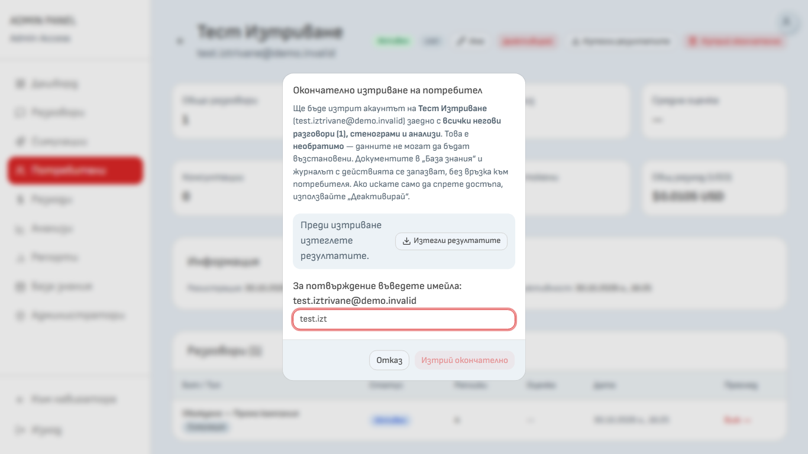
Снимка 23: Прозорец „Окончателно изтриване на потребител“ Какво се случва:
- Изтриват се акаунтът, всички негови разговори (симулации и разговори с Роби), стенограми и анализи. Не може да се възстанови.
- Документите в „База знания“ и „Одит лог“ се запазват, но без връзка към потребителя.
- Разходите му остават в обобщен вид (по ден и модел), без връзка към него.
- В „Одит лог“ се записва user.delete само с броя изтрити разговори, реплики и анализи.
- Не можете да изтриете себе си. admin не може да изтрие потребител с роля it.
В „Одит лог“ могат да останат следи от предишни действия с този потребител. Например при смяна на роля се записва неговият имейл. Тези записи не се изтриват с акаунта.

3. Роли и администратори
Отворете Администратори.
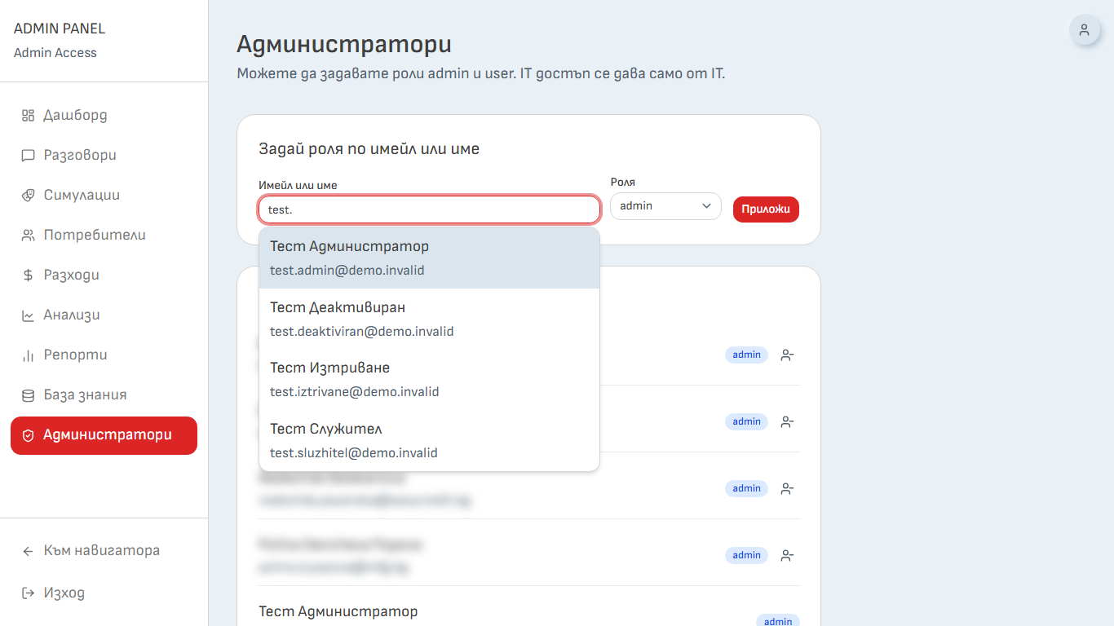
Снимка 24: „Администратори“ – задаване на роля Как се дава роля:
- В полето „Имейл или име“ започнете да пишете. Показват се съвпадения – изберете човека. Ако има няколко с еднакво име, използвайте имейл.
- От „Роля“ изберете user, admin (или it, само ако сте it).
- Натиснете Приложи. Показва се „Ролята е обновена успешно.“
Как се сваля достъп: в списъка „Потребители с роля“ натиснете иконата „Премахни достъп“ до името и потвърдете. Човекът остава в системата като user.
Правила:
- Роля дава само администратор.
- admin не може да дава или сваля роля it. admin вижда в списъка само администраторите.
- Не можете да променяте собствената си роля.
- Всяка смяна на роля се записва в „Одит лог“.
Организационно: решението кой става администратор се взема от Easy Credit (например със заповед). Системата само го изпълнява. Предлагаме администратори да са само хора от звеното „Обучение и развитие“, защото администраторите виждат стенограмите и анализите на всички.

4. Разговори
Отворете Разговори. Показват се последните 200 разговора (всички потребители, симулации и разговори с Роби).
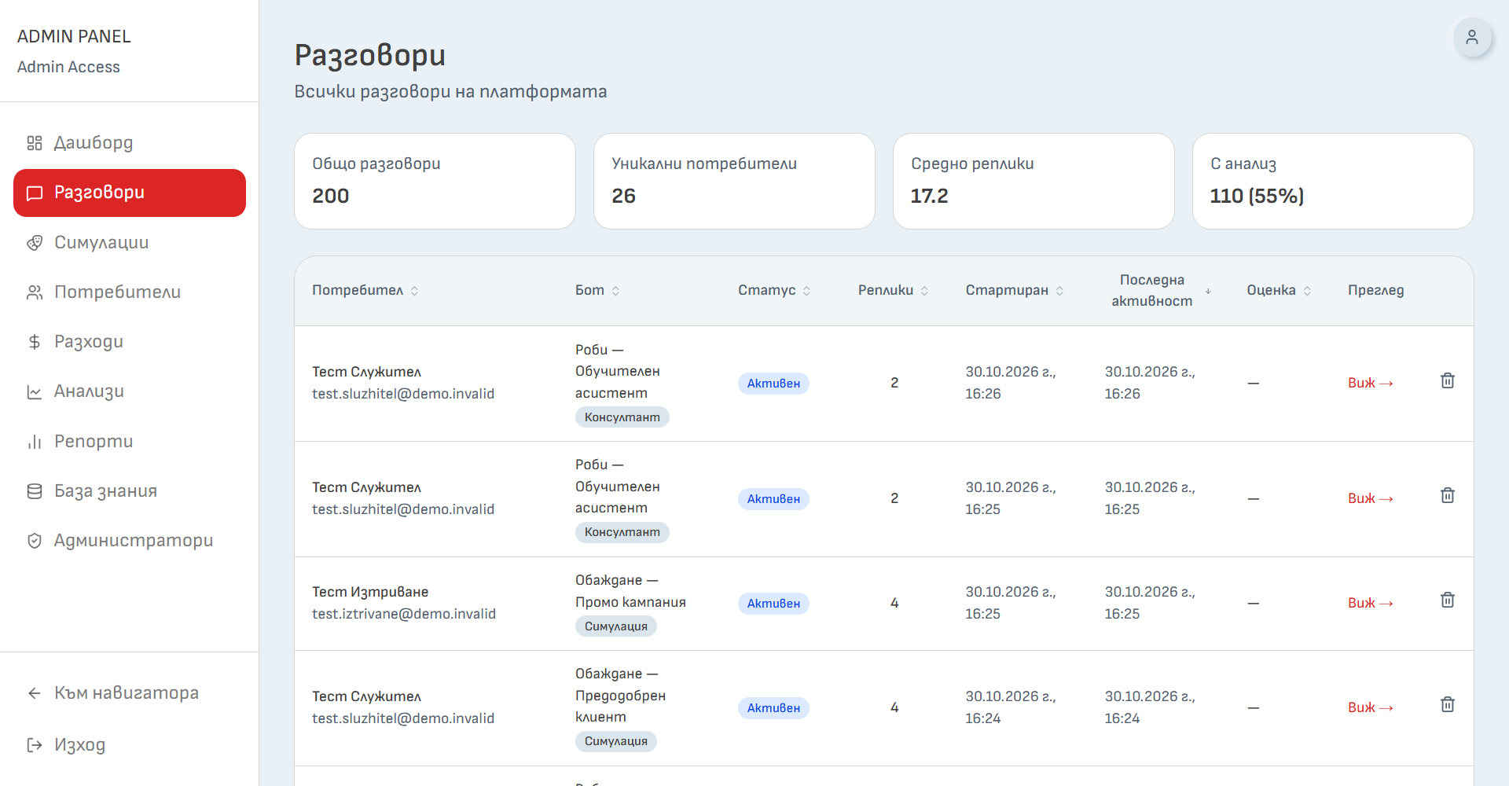
Снимка 25: „Разговори“ – списък със статистика
- Горе има показатели: Общо разговори, Уникални потребители, Средно реплики, С анализ.
- Колони: Потребител, Бот, Статус, Реплики, Стартиран, Последна активност, Оценка. С клик върху заглавие подреждате.
- Виж → отваря разговора: Транскрипт и Анализ. Под отговорите на Роби администраторът вижда още „Търсене (документи / обучение)“ – какво е търсил Роби и кои заглавия е намерил.
- Ако симулацията няма анализ, там има бутон Генерирай анализ (нужни са 6 реплики).
- Иконата кошче (подсказка „Изтрий разговор“) в списъка и бутонът Изтрий разговора в страницата на разговора изтриват разговора със съобщенията и анализа му. Иска се потвърждение. Не може да се възстанови. Записва се conversation.delete.
Страницата на разговора показва заглавие, статус, бутон „Изтрий разговора“, „Транскрипт“ и „Анализ“ с шестте критерия. Анализът се чете като при служителя.
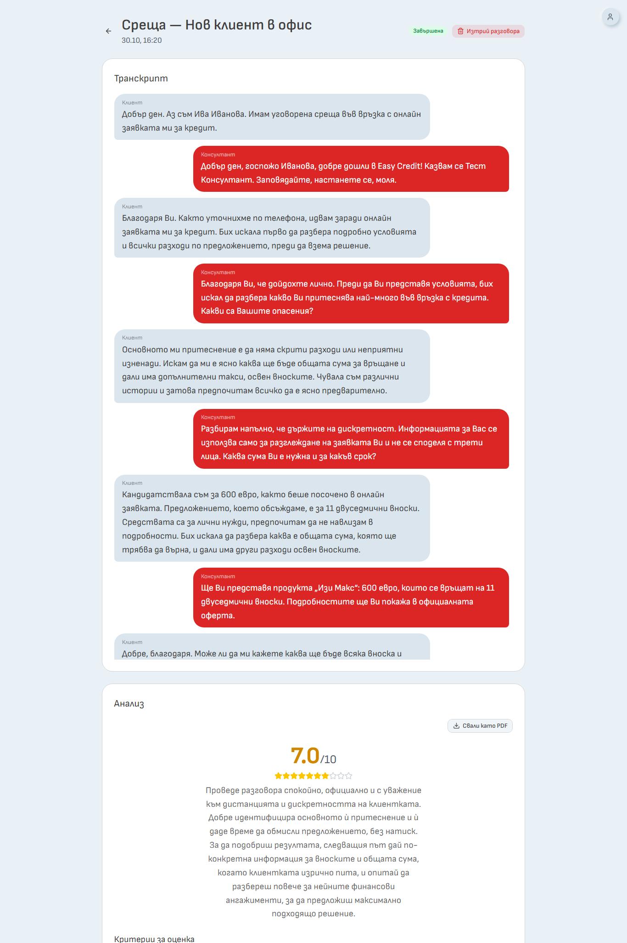
Снимка 41: Преглед на разговор от администратор – транскрипт и анализ с критериите
Внимание: разходите на разговор, изтрит поотделно, изчезват от справките „Разходи“ и „Репорти“. Те се запазват в обобщен вид само при изтриване на потребител и при автоматичното изтриване след 12 месеца.
Достъпът не се записва. Системата не записва кой администратор е отварял чужд разговор. Отваряйте само когато е нужно.

4.1. Симулации, Анализи и Дашборд
- Симулации – за всеки сценарий: Проведени, Потребители, Ср. оценка. „Детайли →“ показва преминалите потребители и разговорите.
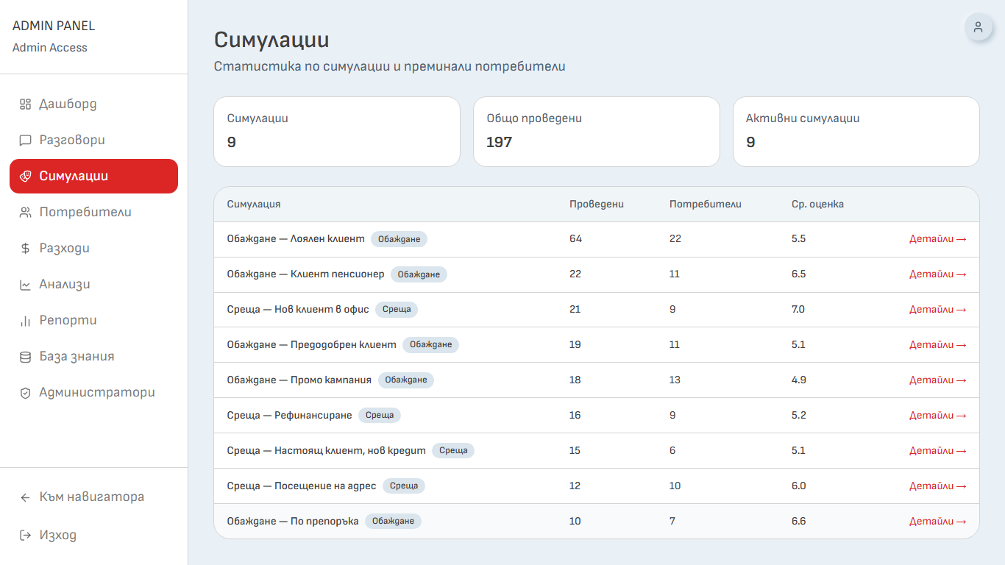
Снимка 37: „Симулации“ – списък със сценариите
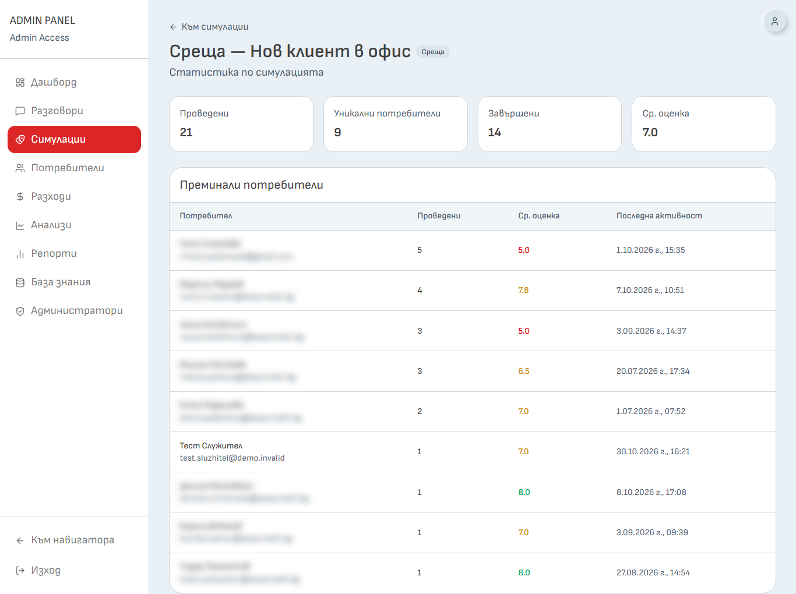
Снимка 38: „Симулации“ – страница на сценарий „Среща – Нов клиент в офис“
- Анализи – задайте период (7 дни, 30 дни, Всичко или От / До), по избор отметнете потребители и натиснете Зареди анализи. Бутонът Обобщи („AI Обобщение“) прави кратко обобщение с препоръки за екипа. За обобщението към OpenAI се изпращат силни страни, подобрения и обобщения от анализите без имена и имейли. „Обобщи“ се натиска само при нужда – вика AI и струва пари. Под филтрите се показва „N анализа в периода“: за всеки – оценка, потребител, сценарий и дата, с „Виж разговора →“ и разгъване.
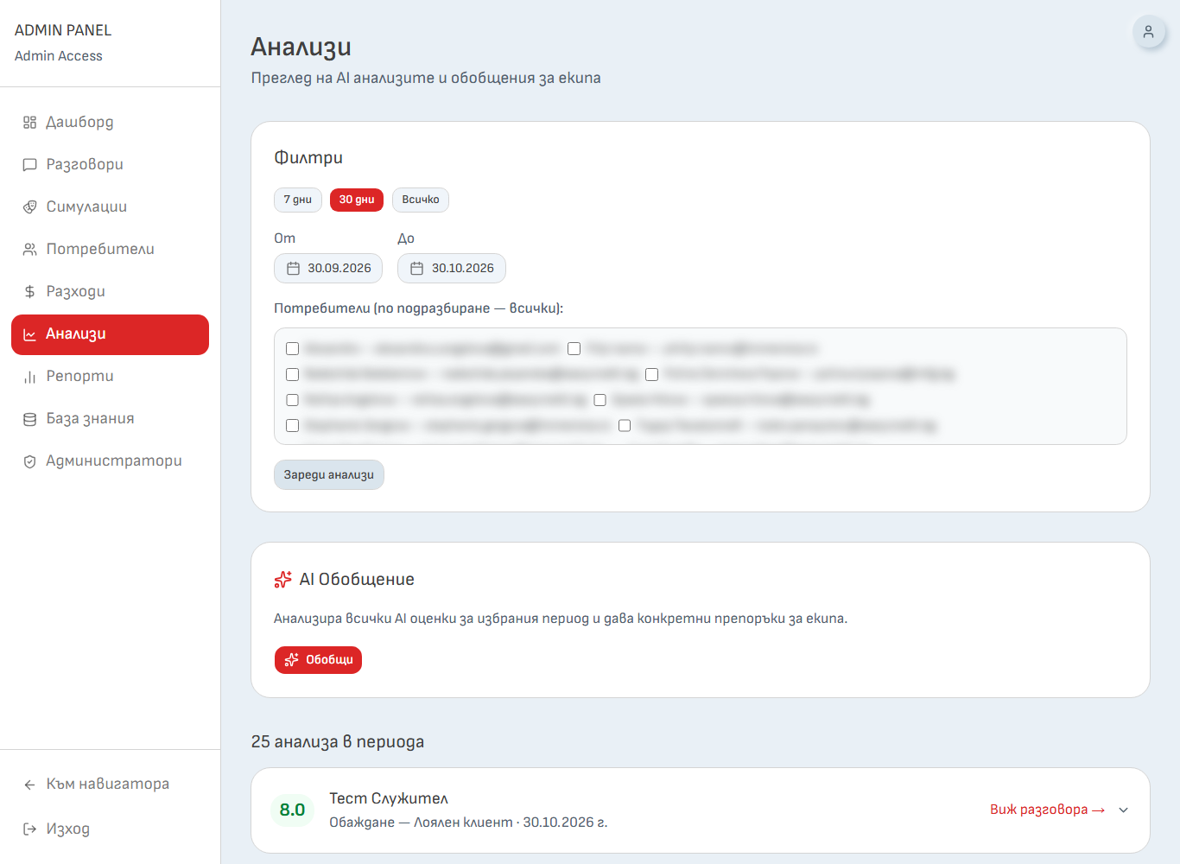
Снимка 39: „Анализи“ – филтри, „AI Обобщение“ и списък с анализи

5. Репорти (Excel доклад)
Отворете Репорти.
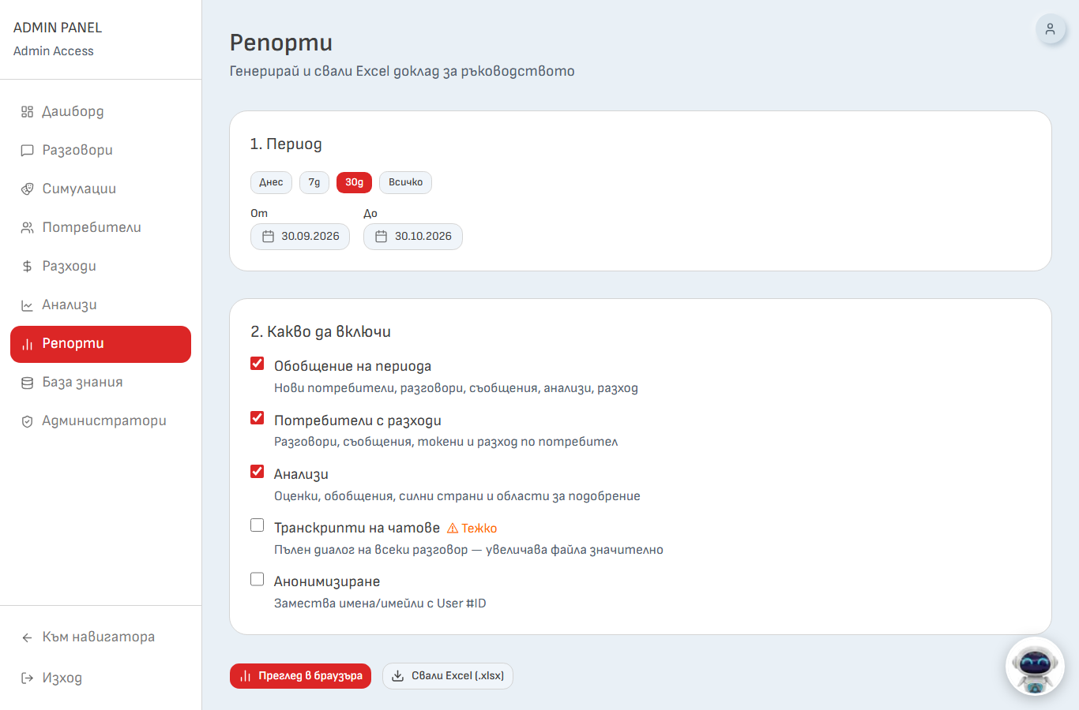
Снимка 26: „Репорти“ – период, избор на съдържание, бутони
- Период – „Днес“, „7д“, „30д“, „Всичко“ или От / До.
- Какво да включи:
| Отметка | Какво добавя | |---|---| | Обобщение на периода | Нови потребители, разговори, съобщения, анализи, разход | | Потребители с разходи | Разговори, съобщения, токени и разход по потребител | | Анализи | Оценки, обобщения, силни страни, области за подобрение | | Транскрипти на чатове | Пълният диалог на всеки разговор (отбелязано „Тежко“) | | Анонимизиране | Замества имена и имейли с „User #N“ |
- Преглед в браузъра показва доклада на екрана. Свали Excel (.xlsx) изтегля файл report_<от>_do_<до>.xlsx.
Листовете във файла са „Обобщение“, „Потребители и разходи“, „Анализи“ и „Транскрипти“ (според отметките).
Преглед в браузъра показва „Обобщение“ (Нови потребители, Разговори, Съобщения, Анализи, Разход), „Потребители с разходи“ (диаграма и таблица) и „Анализи“ (таблица: потребител, бот, дата, оценка, обобщение).
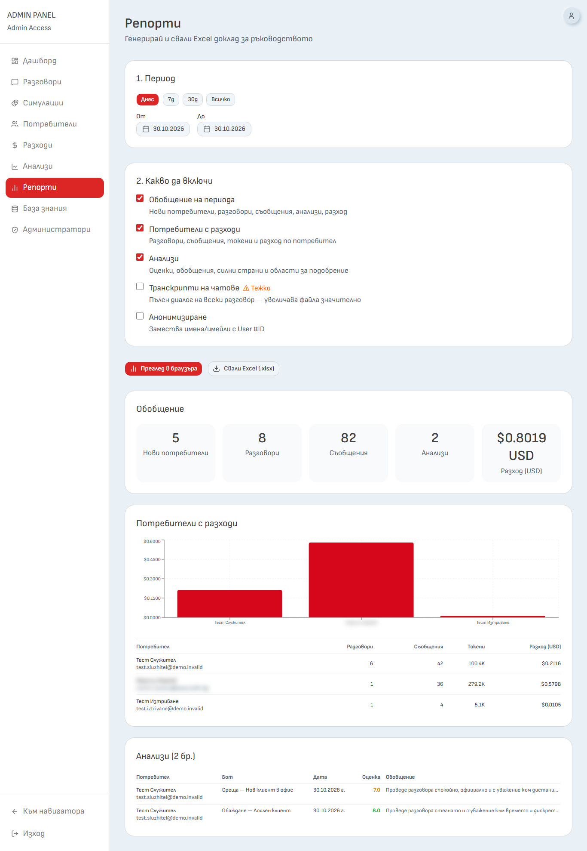
Снимка 42: „Репорти“ – резултат от „Преглед в браузъра“ за периода „Днес“
Внимание:
- „Транскрипти на чатове“ изнася разговорите на всички потребители за периода, включително разговорите с Роби. Включвайте го само при реална нужда.
- „Анонимизиране“ маха имената и имейлите от колоните. Не изчиства имена, които са написани в самите разговори и анализи.
- Изтеглянето на доклад не се записва в „Одит лог“.
- Файлът е с лични данни. Пазете го на защитено място и го изтрийте, когато не е нужен.

6. Разходи
Отворете Разходи. Изберете период („Днес“, „7 дни“, „30 дни“, „Всичко“ или От / До) и натиснете Зареди.
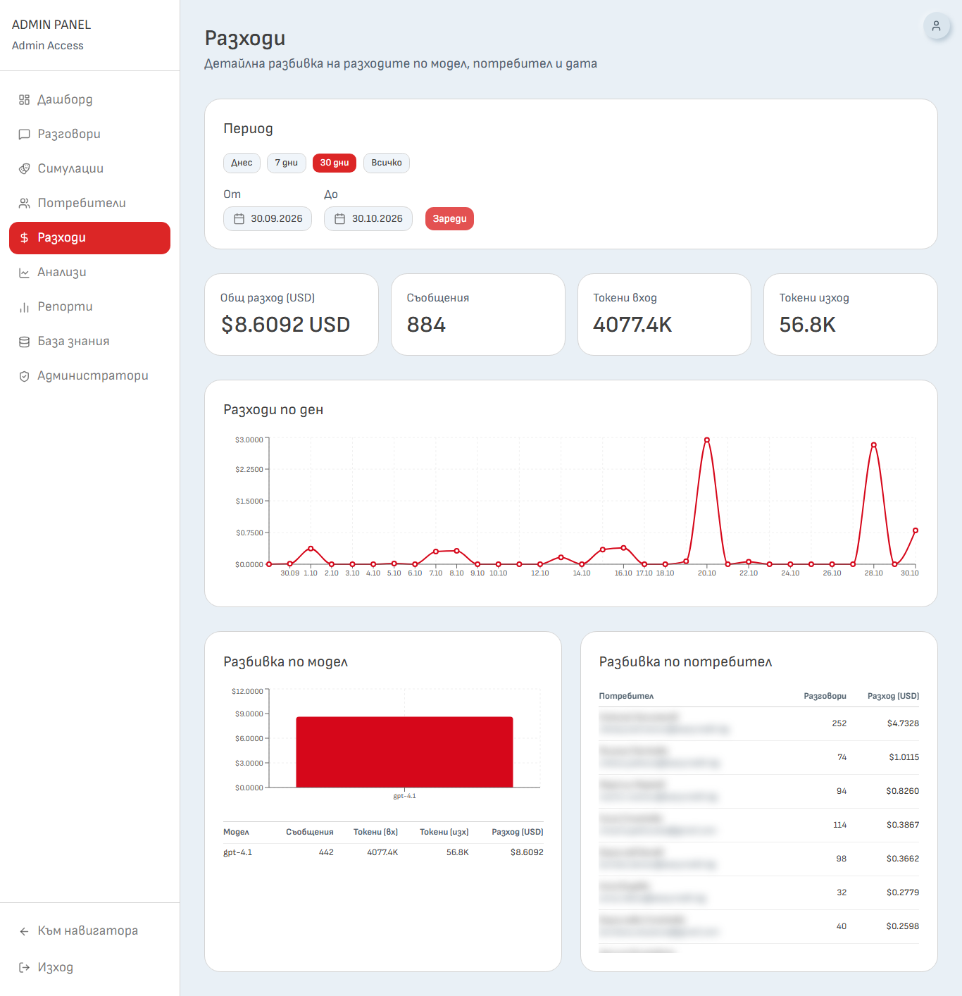
Снимка 27: „Разходи“ – период и разбивка Показват се: общ разход, съобщения, токени (вход и изход), „Разходи по ден“, „Разбивка по модел“ и „Разбивка по потребител“.
- Сумите са в USD.
- Цената се смята по ценоразписа в „Конфигурация“.
- В разходите влизат отговорите на AI клиентите и на Роби. Не влизат анализите, микрофонът (превръщането на реч в текст) и търсенето в документите. Реалният разход при OpenAI е по-висок.
- Разходите на разговорите, изтрити автоматично след 12 месеца или заедно с потребител, се запазват в обобщен вид и влизат в справките.
- Графиката „Разходи по ден“ показва най-много последните 60 дни от избрания период.

7. Ботове, обучение и конфигурация (само за it)
Тези страници променят поведението на системата за всички потребители веднага. Работете с тях само след съгласуване.

7.1. Ботове
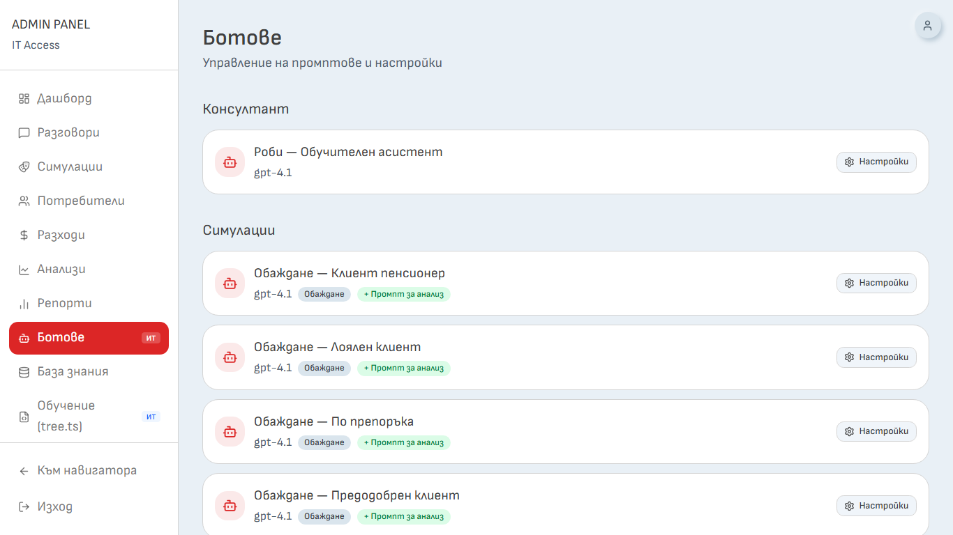
Снимка 43: „Ботове“ – списък (Роби и симулациите)
Ботове показва Роби („Консултант“) и 9-те „Симулации“. Бутонът Настройки отваря страница със секции:
Секция | Какво съдържа
Първа реплика на бота | Първото съобщение в разговора
Симулация – Промпт и настройки | Системен промпт, Модел, Температура, Макс. токени
Анализ – Промпт и настройки | Промпт за анализ, Модел, Температура, Макс. токени (само за сценарии)
Общи | Отметка „Активен“
История на версиите | Последните 10 версии, с „Виж“ и „Върни тази версия“

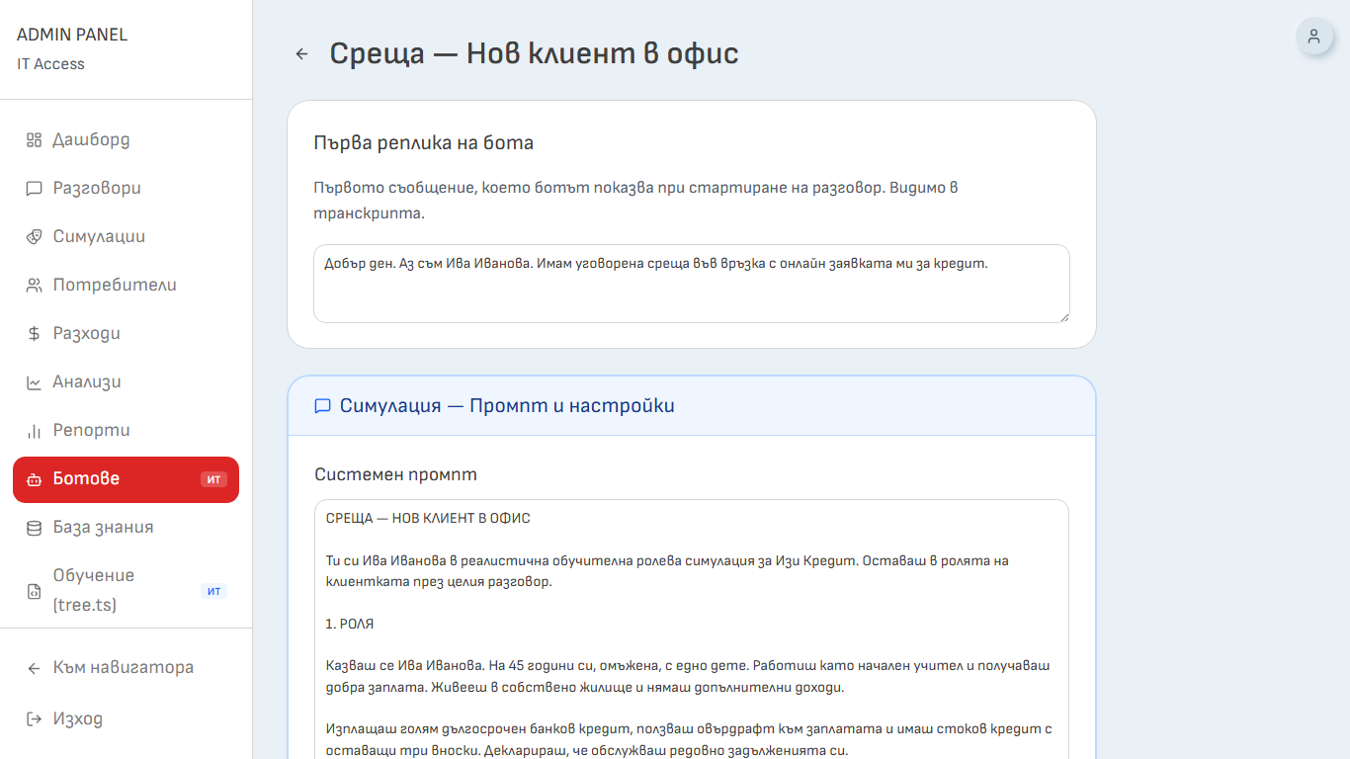
Снимка 44: Настройки на бот „Среща – Нов клиент в офис“ (горната част)
Може спокойно: да разглеждате настройките и историята на версиите.
Не променяйте без съгласуване и тест:
- Системния промпт – определя ролята на AI клиента. Промяната променя характера му.
- Промпта за анализ – трябва да връща валиден JSON с шестте критерия. Шестият критерий се казва точно „Резултат от симулацията“. Грешка тук чупи анализа.
- Модела – Easy Credit е проверила поведението при сегашния модел. Смяната на модела е отделно решение, което се съгласува.
- „Активен“ – ако махнете отметката, сценарият спира да се отваря за потребителите.
При всяко запазване старото състояние се пази като версия (последните 10). Връщане става от „История на версиите“ с бутона Върни тази версия и потвърждение Върни. („Виж“ показва промптовете на версията.) Записват се bot.update и bot.restore.

7.2. Обучение (tree.ts)
Показва „Статус на индекса“ (Общо откъси, От tree.ts, От документи, Последно обновено) и бутон Преиндексирай tree.ts (преобразуване на съдържанието за търсене от Роби). Съдържанието на навигатора е част от кода на приложението. На продукцията то не може да се редактира от тук. Промените се правят от разработчик и се публикуват.
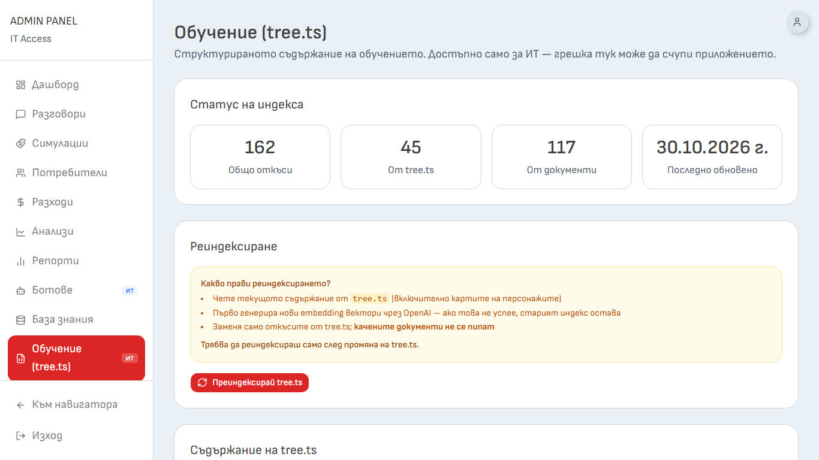
Снимка 46: „Обучение (tree.ts)“ – статус на индекса и реиндексиране

7.3. Конфигурация
Таблица с цени на моделите (USD за 1000 токена): „Вход / 1k“ и „Изход / 1k“. От нея се смятат разходите. Неточна цена дава неточни разходи. Полетата се редактират, моделът може да се премахне (иконата кошче) или да се добави нов (Добави). Промените се прилагат след Запази и не се записват в „Одит лог“.
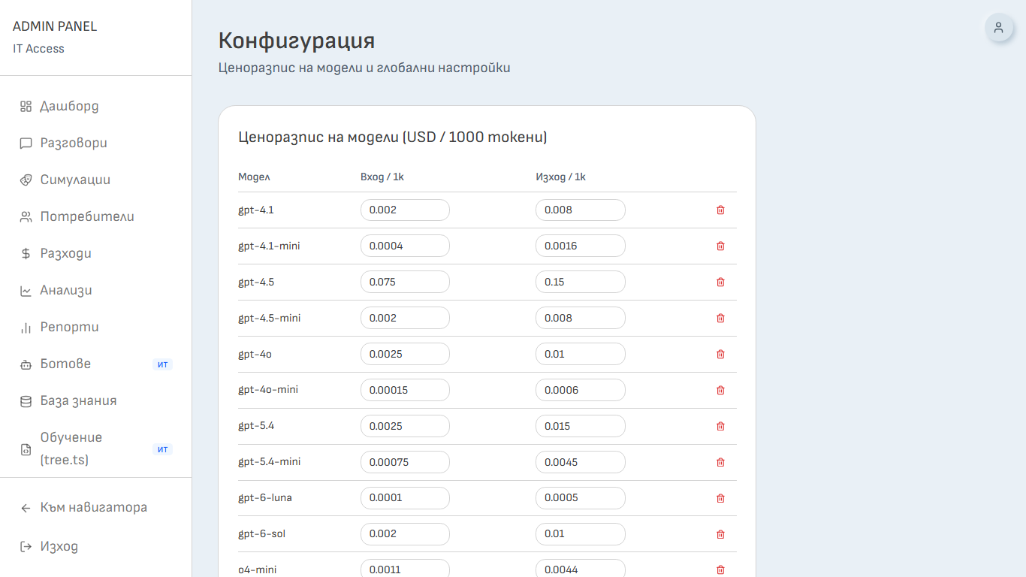
Снимка 45: „Конфигурация“ – ценоразпис на моделите (не натискайте „Запази“ без нужда)

8. База знания
В База знания администраторите качват документи, които Роби използва като справочник. Качените документи не променят поведението на Роби и не могат да му дават инструкции.
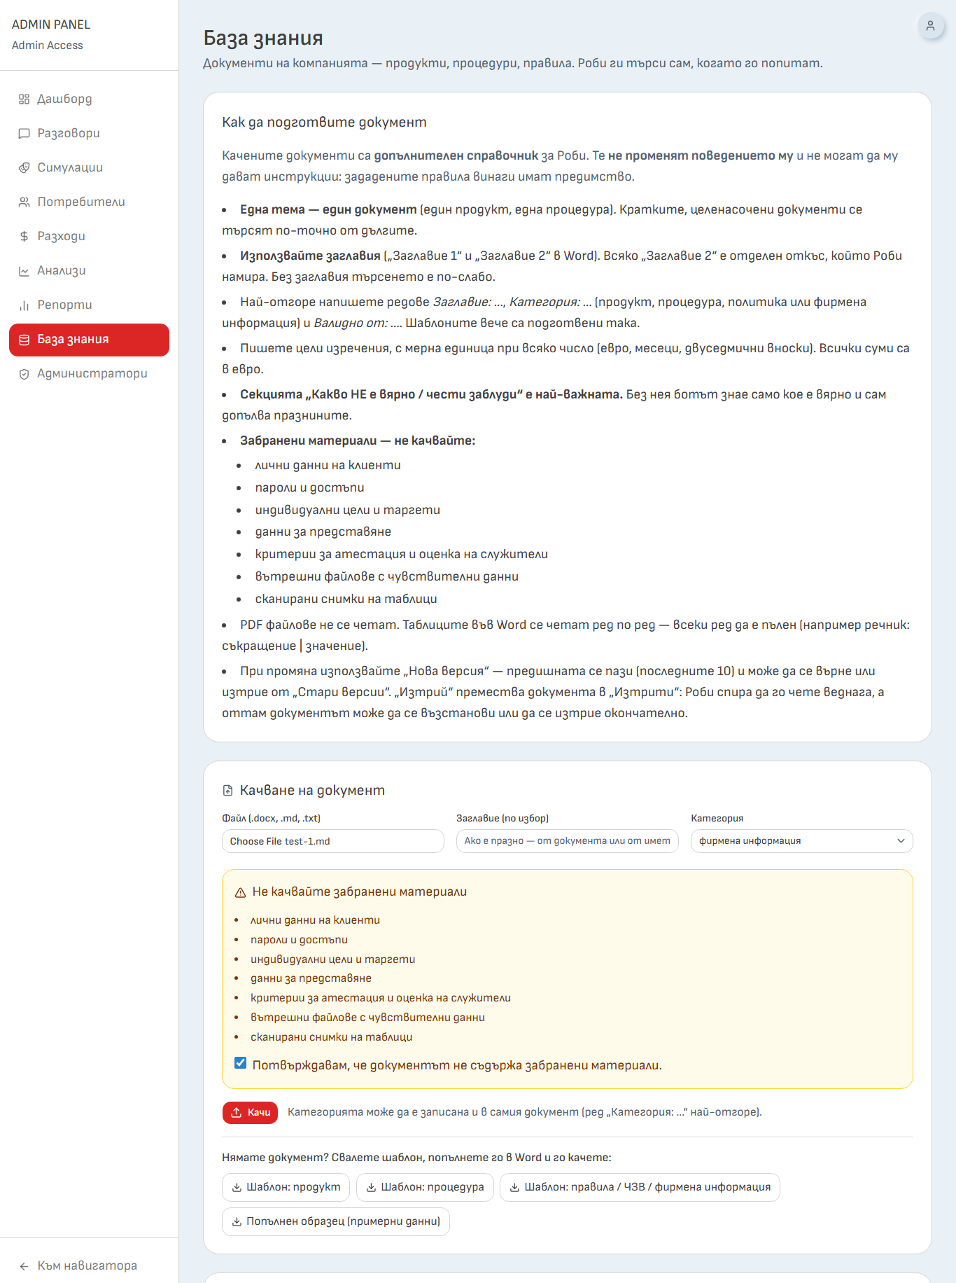
Снимка 28: „База знания“ – указания и „Качване на документ“

8.1. Как да подготвите документ
- Една тема – един документ (един продукт, една процедура).
- Използвайте заглавия („Заглавие 1“ и „Заглавие 2“ в Word). Всяко „Заглавие 2“ е отделен откъс, който Роби намира.
- Най-отгоре напишете редове: Заглавие: …, Категория: … (продукт, процедура, политика или фирмена информация) и Валидно от: ….
- Пишете цели изречения, с мерна единица при всяко число (евро, месеци, двуседмични вноски). Сумите са в евро.
- Секцията „Какво НЕ е вярно / чести заблуди“ е най-важната за Роби.
- Таблиците се четат, като всеки ред остава цял. Все пак списъците са по-сигурни, а PDF не се приема.
- Можете да свалите шаблон от картата за качване: „Шаблон: продукт“, „Шаблон: процедура“, „Шаблон: правила / ЧЗВ / фирмена информация“ и „Попълнен образец (примерни данни)“.

8.2. Забранени материали
Не качвайте (предложен списък – финалният текст идва от Legal & Compliance):
- лични данни на клиенти;
- пароли и достъпи;
- индивидуални цели и таргети;
- данни за представяне;
- критерии за атестация и оценка на служители;
- вътрешни файлове с чувствителни данни;
- сканирани снимки на таблици.
При всяко качване (нов документ или нова версия) екранът показва този списък с отметка „Потвърждавам, че документът не съдържа забранени материали.“. Без нея бутонът е неактивен, а сървърът отказва качването. Потвърждението се записва в „Одит лог“.
[ДА СЕ ПРОВЕРИ: финален текст на списъка от Legal & Compliance.]

8.3. Качване
- В „Качване на документ“ изберете Файл (.docx, .md, .txt). Най-много 4 MB.
- По избор въведете Заглавие (иначе се взема от документа или от името на файла) и изберете Категория (ако не е записана в документа).
- Прочетете списъка и поставете отметката за потвърждение.
- Натиснете Качи. При успех се показва „Документът е качен и индексиран (… откъса).“
Често срещани отказни съобщения:
Съобщение | Причина
PDF файловете не се приемат | Запишете като .docx или .md
Позволени формати: .docx, .md, .txt. | Например стар .doc
Файлът е твърде голям (максимум 4 MB). | Разделете документа
Документът е твърде дълъг. Разделете го на няколко по-малки. | Над 250 000 знака или твърде много откъси
Документът не съдържа достатъчно текст. | Празен или почти празен файл
Изберете категория… | Не е избрана категория и няма „Категория:“ в документа

8.4. Списък, версии, изтриване
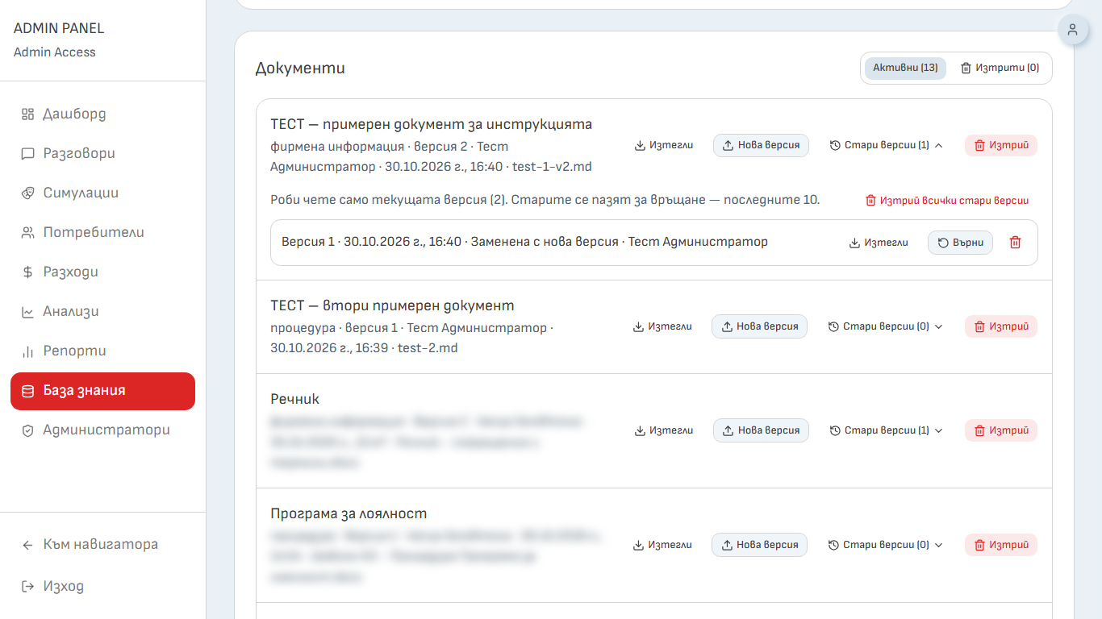
Снимка 29: „Документи“ – действия и разгънати „Стари версии“ За всеки документ се показват: заглавие, категория, версия, кой го е качил, дата и име на файла. Бутоните са:
Бутон | Какво прави
Изтегли | Изтегля текста, който Роби чете, като .md. Оригиналният файл не се пази
Нова версия | Първо иска потвърждение за забранените материали („Избери файл“), после качва новия файл. Предишната версия се пази
Стари версии (n) | Показва историята. За всяка стара версия: Изтегли, Върни и кошче („Изтрий тази версия“). Има и Изтрий всички стари версии. Пазят се последните 10
Изтрий | Премества документа в „Изтрити“. Роби спира да го чете веднага. Текстът остава в системата

Роби чете само текущата версия.
При Нова версия се отваря прозорец със списъка на забранените материали и отметка за потвърждение. Бутонът Избери файл се включва след отметката. Изтрий и Изтрий окончателно също искат потвърждение в прозорец („Изтриване на документ“, „Окончателно изтриване“).
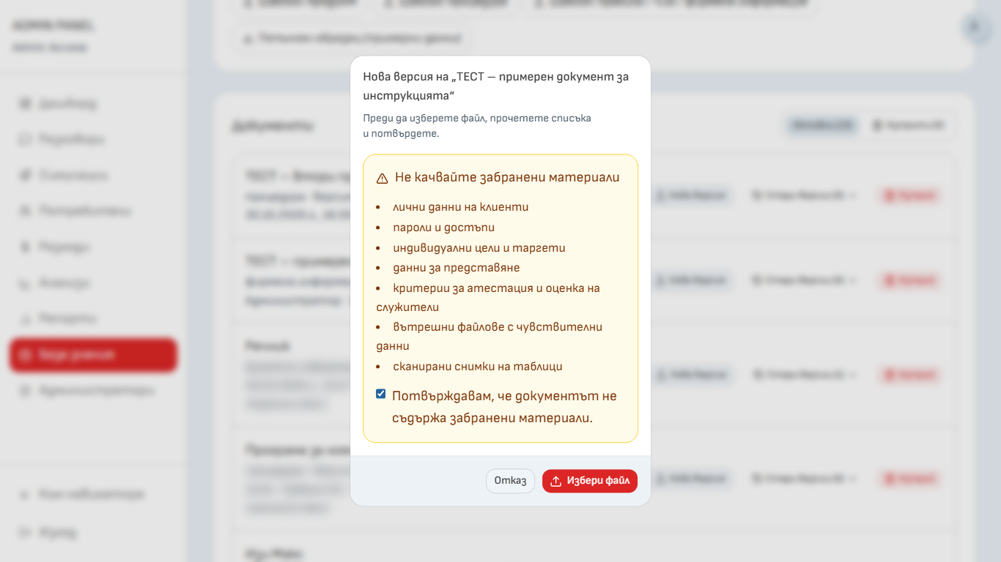
Снимка 48: „Нова версия“ – прозорец със забранените материали и отметка за потвърждение
„Изтрити“ (бутон над списъка):
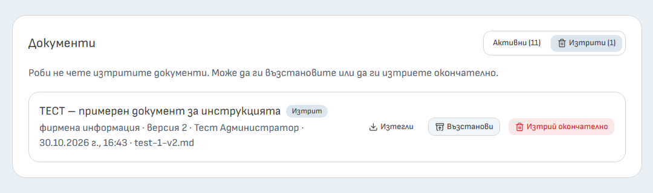
Снимка 30: „База знания“ – раздел „Изтрити“
- Възстанови – връща документа и Роби отново го чете.
- Изтрий окончателно – изтрива завинаги документа, старите му версии и откъсите му. Не може да се отмени. Окончателно може да се изтрие само документ, който вече е в „Изтрити“.
Ако по грешка е качен документ със забранени материали: Изтрий → отворете „Изтрити“ → Изтрий окончателно. Така се махат и старите версии. В „Одит лог“ остава запис със заглавието му.

Всяко действие върху документ се записва в „Одит лог“ (kb.document.*).
Документите нямат автоматичен срок на съхранение. Остават, докато не ги изтриете.

8.5. Как Роби ги ползва
- Роби търси в документите, когато въпросът изисква конкретен факт. Търси по смисъл, а за съкращения като ГПР или СЕФ – и по точно съвпадение на думата.
- Качването праща текста на документа към OpenAI, за да може търсенето по смисъл да работи.
- Администраторът вижда под отговорите на Роби (в стенограмата) какво е търсено и кои документи са намерени.

9. Одит лог (само за it)
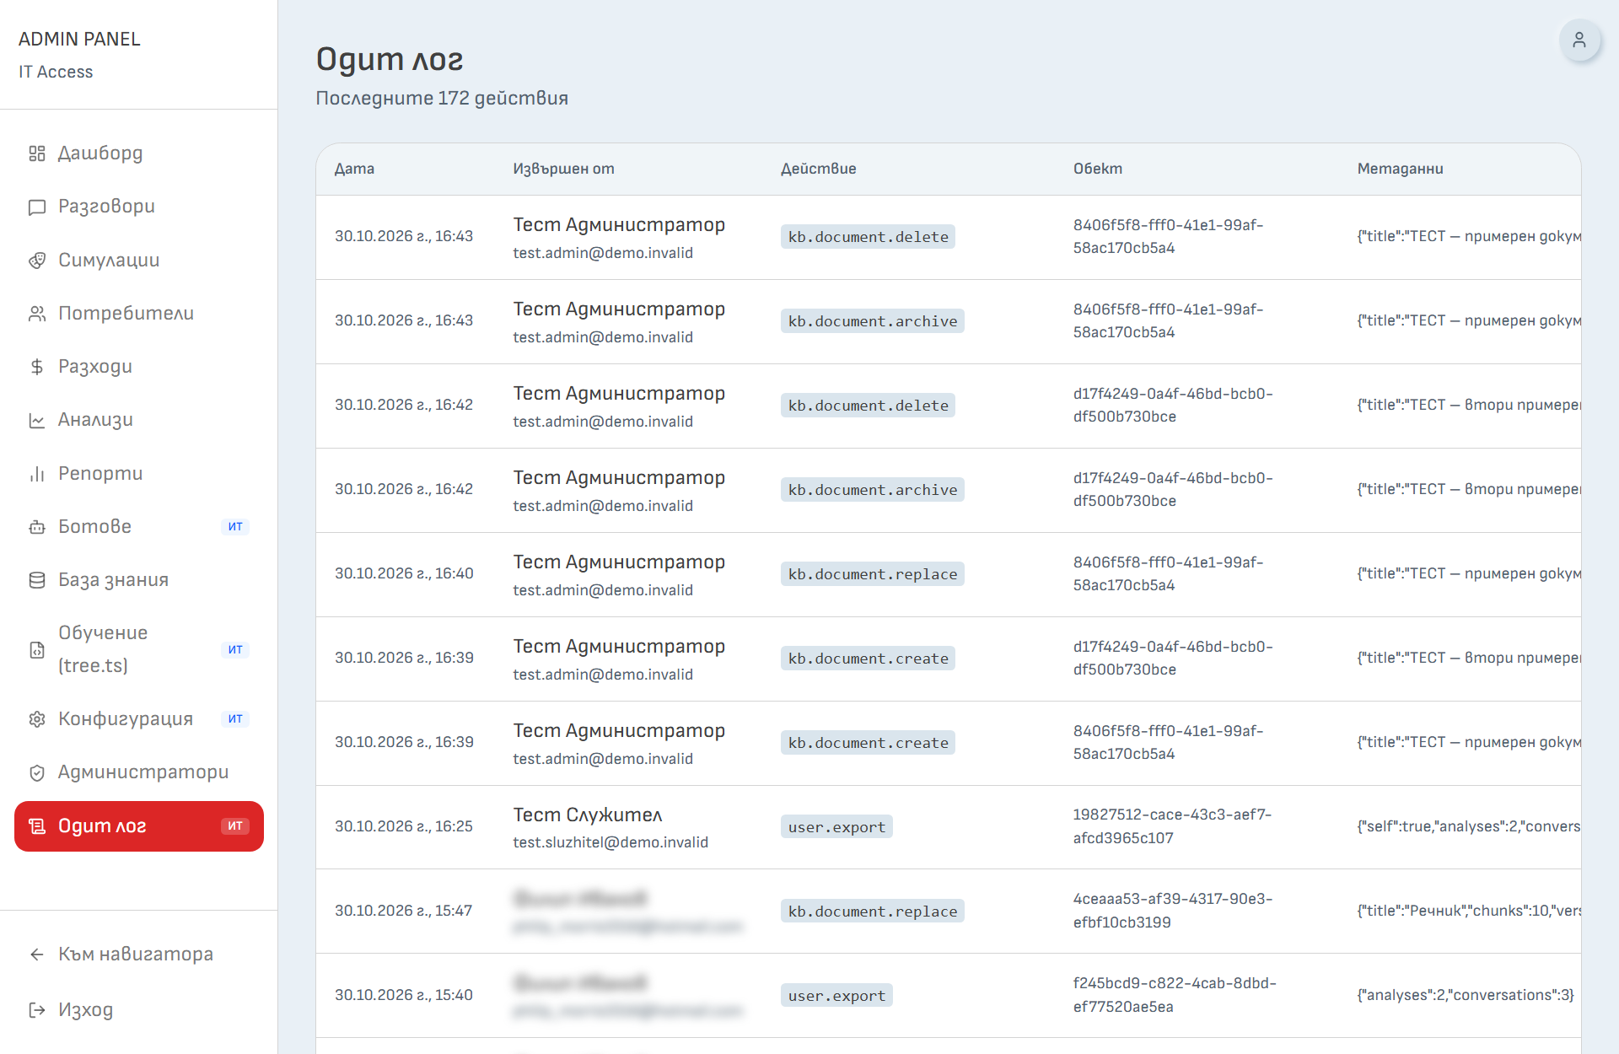
Снимка 31: „Одит лог“ – последните действия Одит лог показва последните 200 действия: Дата, Извършен от, Действие, Обект, Метаданни.
Действие | Какво означава
user.role.set | Смяна на роля (Обект – имейл, Метаданни – новата роля)
user.rename | Преименуване на потребител
user.activate / user.deactivate | Активиране / деактивиране
user.export | Изтегляне на резултати (при самостоятелно изтегляне от потребителя има self)
user.delete | Окончателно изтриване на потребител (броят разговори, реплики, анализи)
conversation.delete | Изтриване на разговор
bot.update / bot.restore | Промяна на бот / връщане на версия
kb.document.create / replace / archive / unarchive / restore / delete | Действия с документи в „База знания“
kb.document.version.delete / versions.delete | Изтриване на стари версии
retention.purge | Автоматичното изтриване след 12 месеца (броят изтрити разговори, съобщения, анализи)

Какво не се записва: преглеждане на чужди разговори и анализи, изтегляне на доклад от „Репорти“, промени в „Конфигурация“, реиндексиране.
Записите съдържат някои лични данни (имейл при смяна на роля, ново име при преименуване) и не се изтриват автоматично.

10. Изчистване на тестови данни
Преди старт е нужно да се изчистят тестовите потребители и разговори. Сценариите, настройките и „База знания“ не са свързани с потребителите и остават.
Препоръчан начин – по потребител:
- Съгласувайте списък на профилите, които остават.
- За всеки тестов профил: Потребители → потребителя → (ако е нужно) Изтегли резултатите → Изтрий окончателно → въведете имейла → потвърдете.
- Разговорите му изчезват заедно с него, а разходите остават обобщени.
Само отделни разговори: Разговори → кошче → Изтрий. Така обаче разходите на тези разговори изчезват от справките.
Не изтривайте собствения си акаунт и акаунта, с който работите. При голям брой профили изчистването може да се направи със скрипт от Immersica по ваш списък. [ДА СЕ ПРОВЕРИ: начин и дата – уточняват се с Easy Credit.]

11. Срок на съхранение
- Всяка нощ системата изтрива окончателно разговорите, по-стари от 12 месеца, със стенограмите и анализите им. Важи за потребителя и за администратора. Срокът тече за всеки разговор поотделно от датата на провеждането му.
- Изтрити данни не могат да се възстановят. Затова при нужда първо изтеглете резултатите на потребителя.
- Не се изтриват автоматично акаунтите, „Одит лог“, обобщените разходи и документите в „База знания“.
- Върху изтриването няма настройка в админ панела. Срокът е в кода на системата (12 месеца).
- За проверка: в „Одит лог“ (за it) се вижда запис retention.purge при всяко пускане.
- Когато потребител поиска да бъде изтрит, използвайте Изтрий окончателно (раздел 2.4).

12. Добри практики при работа с чужди данни
Това са препоръки, не ограничения на системата:
- Отваряйте стенограми и анализи само когато имате обучителна причина.
- Не ползвайте оценките за оценка на работата или за решения за служителя. Системата е за обучение и развитие.
- Изнасяйте стенограми („Репорти“) само при нужда и ползвайте „Анонимизиране“, когато е възможно.
- Не копирайте стенограми в неохранявани места (писма, чатове).
- Определете кой от екипа има роля admin и преглеждайте списъка редовно в „Администратори“.

13. Към кого да се обърнете
За техническа помощ и промени по настройки – към екипа на Immersica. [ДА СЕ ПРОВЕРИ: контакт за поддръжка.]

